Document  élève |  | Travail dirigé 2  Décrire le fonctionnement des systèmes |  | Bac S SI

Soit le système suivant :
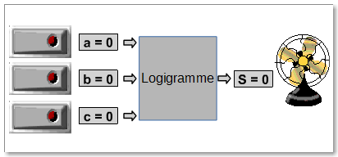

Remarque : Pour les personnes désireuses, le soft permettant de manipuler vous-même est disponible en téléchargement ici.

Travail demandé :
- Compléter la table de vérité ci-dessous à partir de la vidéo et en sortir l’équation de fonctionnement de S ainsi que de . (Des simplifications, non demandées, liées à l’algèbre de Boole sont nécessaires pour parvenir à l’équation trouvée à la question 1).
Aide : il y a autant de lignes dans la table de vérité qu’il y a de combinaisons des entrées (le nombre de combinaisons se calcule selon cette formule : NbreCombinaisons = 2^{n} où « n » représente le nombre d’entrées).

a  Cliquer sur le schéma pour accéder à la vidéo | b | c | S
0 | 0 | 0
0 | 0 | 1
0 | 1 | 0
0 | 1 | 1
1 | 0 | 0
1 | 0 | 1
1 | 1 | 0
1 | 1 | 1

